泉佐野市家庭教育学級合同研修での親学習
平成2９年10月26日

泉佐野市レイクアルスタープラザ・カワサキ生涯学習センターで、市内家庭教育学級の合同研修として親学習が実施されました。親学習リーダーとして活動し、今年度は大阪府の家庭教育支援スーパーバイザーとしても活動されている方々がファシリテーターを担当し、ワークショップが行われました。

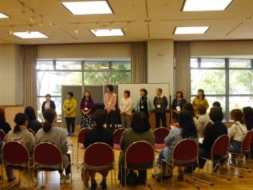 | 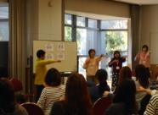  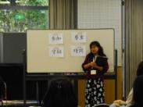 | 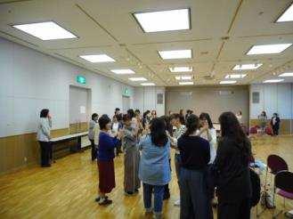
市内13小学校にある家庭教育学級から、希望者32名が参加しました。府内各地で活動する家庭教育支援スーパーバイザーがファシリテーターを務めます。 | 親学習のルール「参加」「尊重」「時間」「守秘」「傾聴」の説明をして、その後はアイスブレイキング。「もしもしかめよ」の歌に合わせてグーパー体操をします。 | ２つめは「バースデーチェーン」。会話をせずコミュニケーションを工夫して、誕生日順に並びます。アイスブレイキングを通して、緊張感等をほぐしていきました。
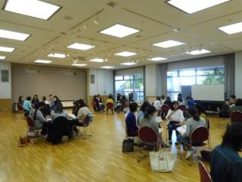 | 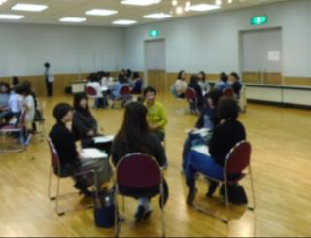 | 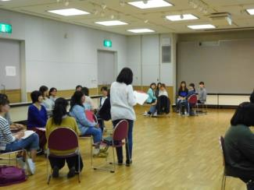
グループに分かれてのワークショップ。親学習教材「ほめる」のエピソードを読んだ後、参加者自身の子育てについて話し合いました。初めて知り合う方が多かったようですが、笑顔で話が盛り上がっていました。 | 「ほめるって難しい。」「『ありがとう』を伝えることはできる。」など様々な意見が出ていました。子育てを振り返って話したり、共感したりして、涙を浮かべる方もいました。 | グループワークの最後に「自分が褒められてうれしかったこと。」を考えました。その後、全体でも交流しました。各ファシリテーターからも感想が紹介され、親学習を終えました。
泉佐野市家庭教育学級
・市内全13小学校に家庭教育学級があります。子どもたちのすこやかな成長と幸せを願い、校区の大人や保護者がつながり合って、ともに学ぼうと、受講者自身の企画によって進められています。年に1回、泉佐野市教育委員会主催の合同研修会があり、今年度は親学習が実施されました。

参加者の意見
・「ほめる」ことが必要だと思うけど、ついつい怒ってしまう。口を出してしまう。
・できてないことを探すのはやめようとしているけれど、ほめるところを見つけるのは難しい。
・ほめるってむずかしいけれど、ありがとうと言うことはしている。でも、子ども自身が「ほめられている」と思っているのか心配。
・他の小学校の話を聞けて良かった。

